На территории Екатеринбурга с 16 августа по 30 сентября проходит профилактическое мероприятие "Внимание - дети!"

По итогам семи месяцев 2021 года  на территории Екатеринбурга зарегистрировано 80 ДТП, в которых травмы различной степени тяжести получили 89 несовершеннолетних и 3 ребенка погибли.

         Ежегодно количество ДТП с участием несовершеннолетних в начале учебного года увеличивается, за лето дети успевают отвыкнуть от интенсивного дорожного движения.

Непосредственно в начале учебного запланированы посещения общеобразовательных учреждений областного центра, в рамках которых пройдут профилактические беседы с учащимися и мастер-классы по изготовлению световозвращающих элементов. Кроме того, полицейские примут участие в общешкольных родительских собраниях, где внимание родителей будет акцентировано на обязательном использовании детских удерживающих устройств при перевозке юных пассажиров в автомобилях, и применении световозвращающих элементов на верхней одежде.

Госавтоинспекция Екатеринбурга напоминает родителям о необходимости провести с юными участниками дорожного движения беседы о правилах поведения на проезжей части, необходимости перед началом нового учебного года поговорить с детьми о безопасном маршруте от дома до школы, об использовании световозвращающих элементов.

Водителям в свою очередь, внимательно и осторожно двигаться на дорогах города, соблюдать скоростной режим, пропускать пешеходов на пешеходных переходах.

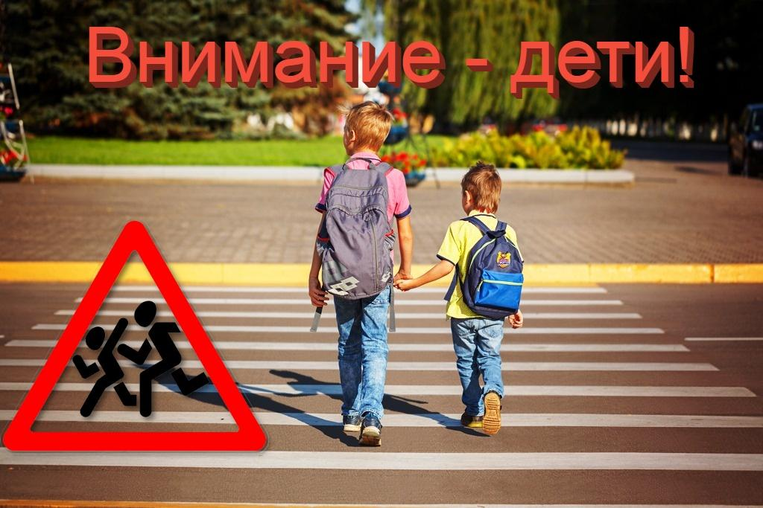

Отделение пропаганды ГИБДД Екатеринбурга